《数据库原理与应用》实验报告
实验名称： | 实验三 数据更新与视图 | 班 级：
学 号： |  | 姓 名：
- 实验目的
1．掌握数据插入、修改和删除语句的语法格式和使用方法。
2．通过对视图的操作掌握视图虚表的本质，学会视图的定义方法。
3．理解基于视图的查询和更新的操作过程，知道视图更新的限制，在Oracle中学会使用user_updatable_columns系统表查询视图可否更新。

二、实验过程
1．在实验一创建的student,course,teacher,sc,tc表中用SQL语句完成以下操作：
（1）学生“刘家顺”要退学，请删除该学生的所有记录，包括选课记录和学生记录（注意删除表中数据的顺序，先删除外键表再删除主键表）。
delete from sc where sno = (select sno from student where sname = '刘家顺');
delete from student where sname = '刘家顺';

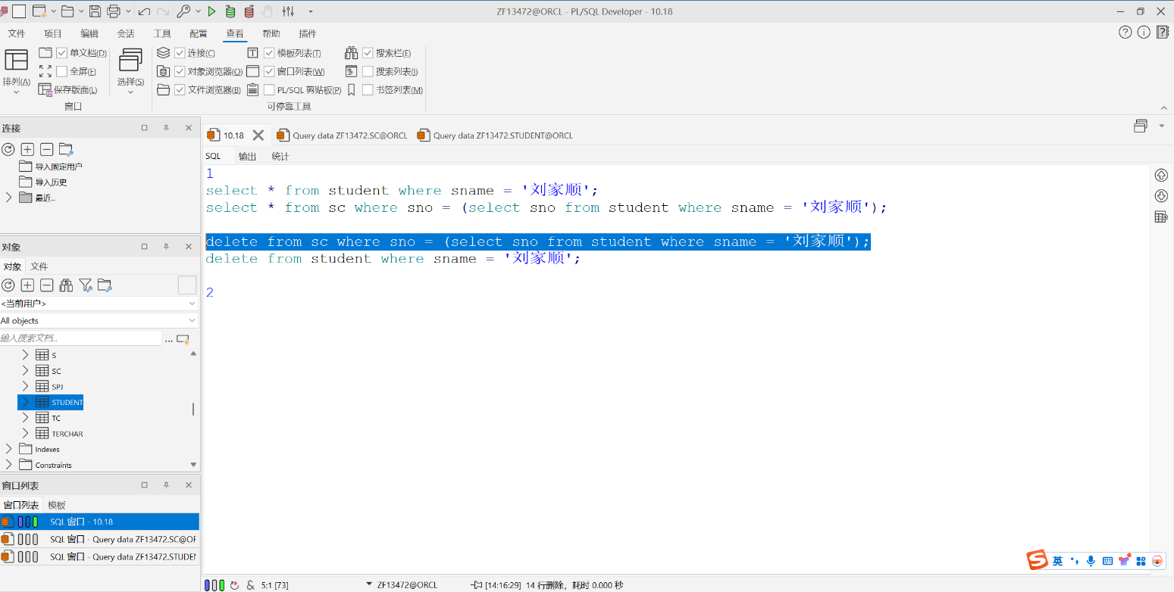

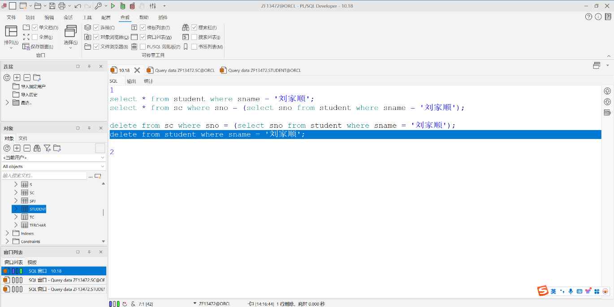
（2）田小亮同学要转专业，他的学号为103465，将该同学的专业由原来的“软件工程”改为“计算机科学与技术”，班级由原来的“软工3班”修改为“计算机1班”。
update student
set smajor = '计算机科学技术与技术', sclass = '计算机1班'
where sno = '103465';

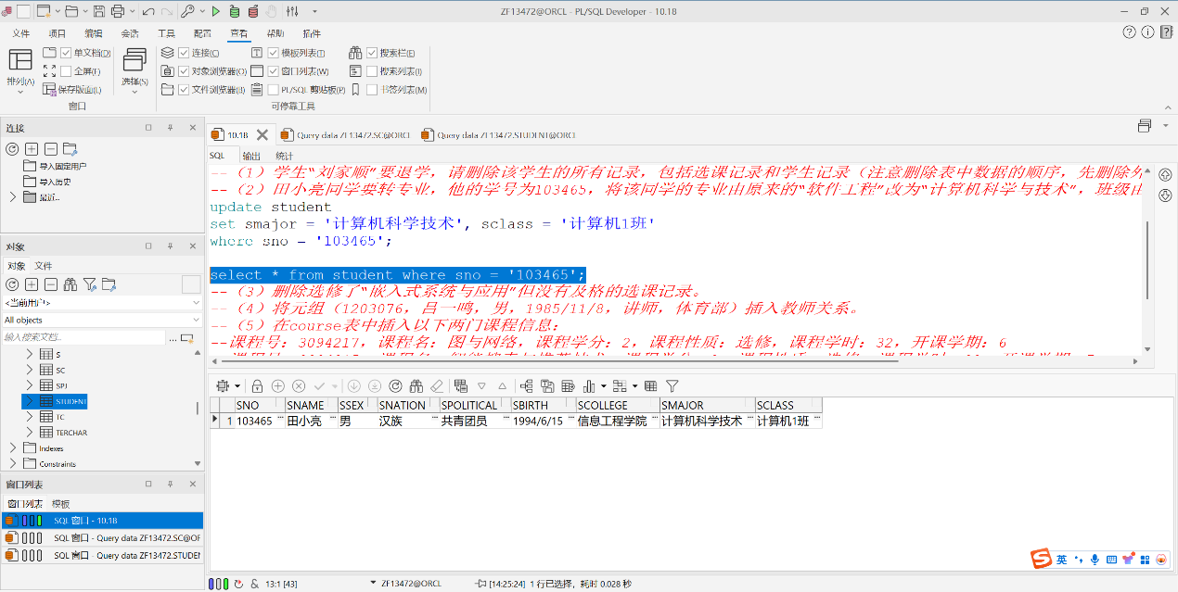
（3）删除选修了“嵌入式系统与应用”但没有及格的选课记录。
delete from sc
where cno = (select cno from course where cname = '嵌入式系统与应用') and grade < 60;

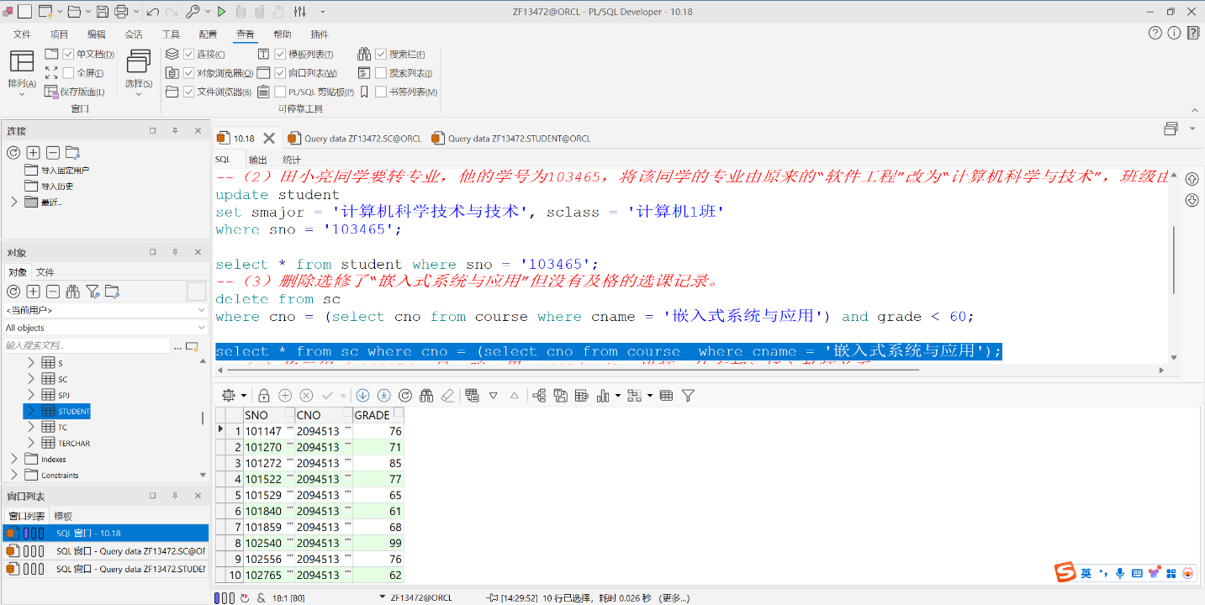
（4）将元组（1203076，吕一鸣，男，1985/11/8，讲师，体育部）插入教师关系。
insert into terchar(tno, tname, tsex, tbirth, ttitle, tcollege)
values('1203076','吕一鸣','男', to_date('1985/11/8','yyyy/mm/dd'), '讲师','体育部');

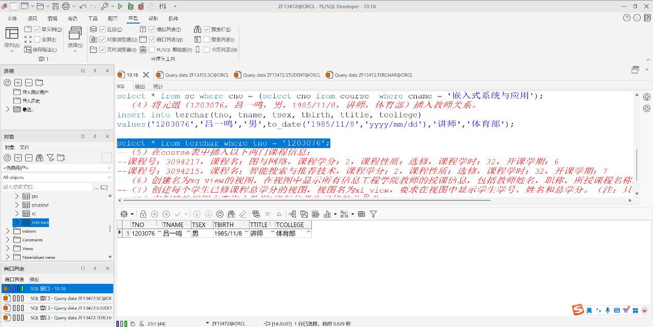
（5）在course表中插入以下两门课程信息：
课程号：3094217，课程名：图与网络，课程学分：2，课程性质：选修，课程学时：32，开课学期：6
课程号：3094215，课程名：智能搜索与推荐技术，课程学分：2，课程性质：选修，课程学时：32，开课学期：7
insert into course(cno, cname, ccredit, cproperty, chour, cterm)
values('3094217','图与网络',2,'选修',32,6);
insert into course(cno, cname, ccredit, cproperty, chour, cterm)
values('3094215','智能搜索与推荐技术',2,'选修',32,7);

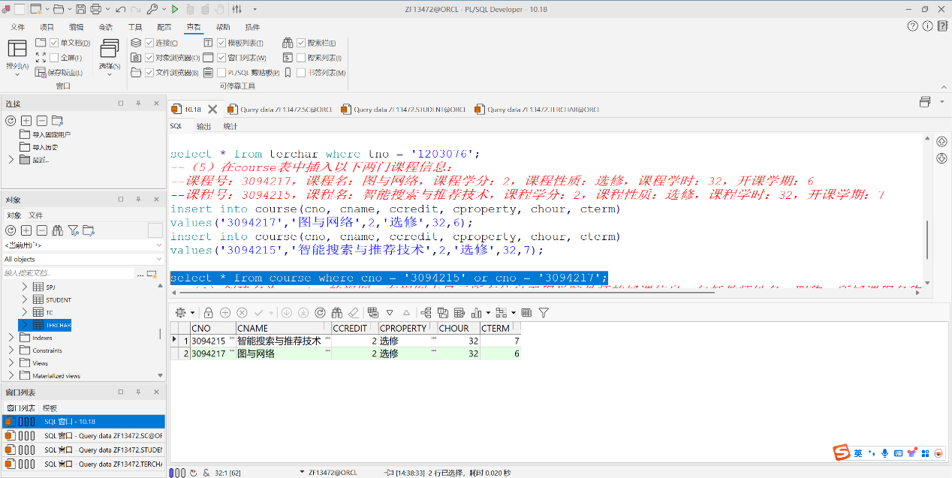

（6）创建名为xg_view的视图，在视图中显示所有信息工程学院教师的授课信息，包括教师姓名，职称，所授课程名称，授课班级，授课学期。
create view xg_view
as
select tname, ttitle, cname, sclass, cterm
from terchar natural join tc natural join course
where tcollege = '信息工程学院';

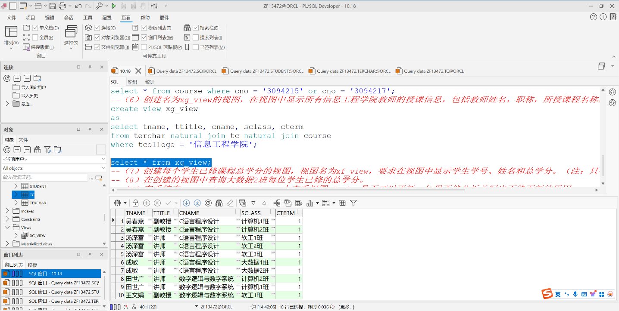
（7）创建每个学生已修课程总学分的视图，视图名为xf_view，要求在视图中显示学生学号、姓名和总学分。（注：只有成绩大于等于60分才能获得课程的学分）
create view xf_view
as
select sno, sname, sum(ccredit) tot_credit
from student natural join sc natural join course
where grade >= 60
group by sno, sname;

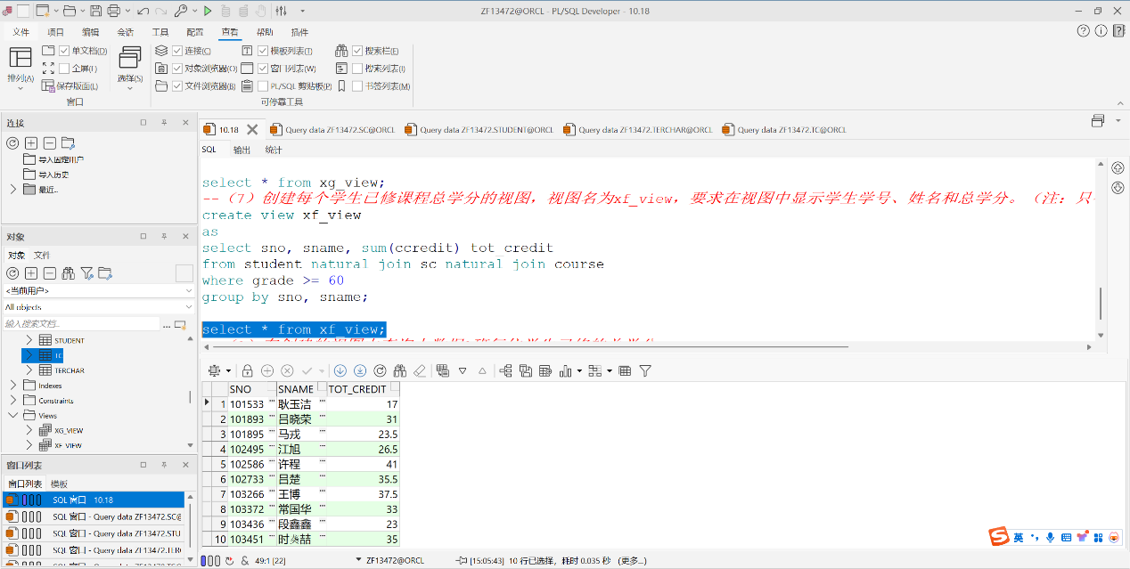
（8）在创建的视图中查询大数据2班每位学生已修的总学分。
select * from xf_view
where sno in (select sno from student where sclass = '大数据2班');

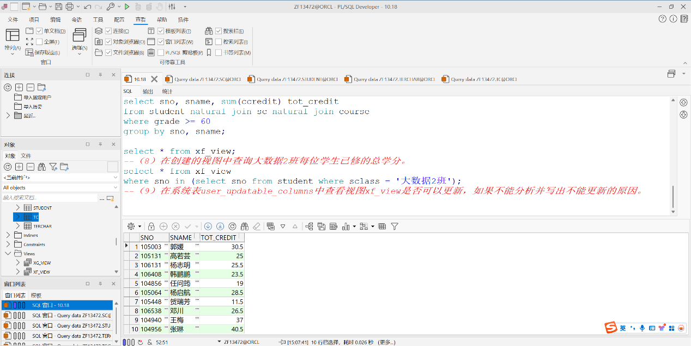
（9）在系统表user_updatable_columns中查看视图xf_view是否可以更新，如果不能在报告中分析并写出不能更新的原因。
select * from user_updatable_columns;
xf_view不可更新，因为其中有创建视图时通过计算得到的总学分，这个的更改无法转换成对相应基本表的更新

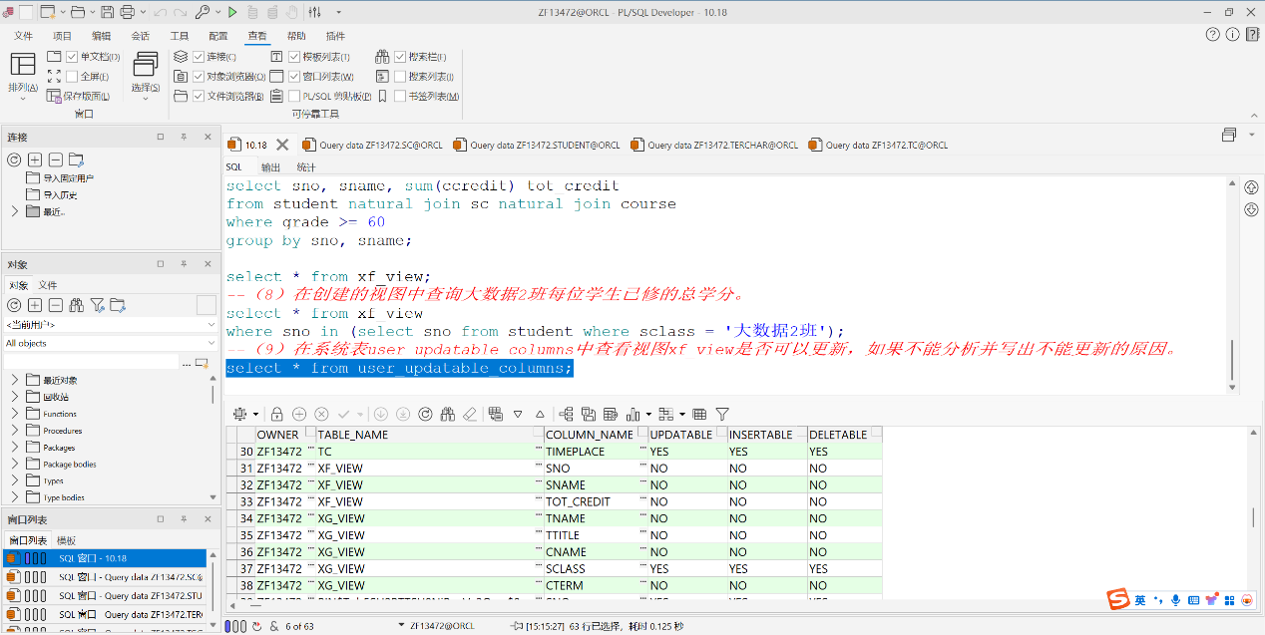

2．在实验一创建的s，p，j和spj表中用SQL语句完成以下操作：
（1）现有一供应商，代码为s9、姓名为英特尔、所在城市西安，供应情况如下：供应零件p5给工程j7数量为600，供应零件p4给工程j4数量为500，请将此供应商的信息和供应信息插入数据库。
insert into s(sno, sname, city)
values('s9','英特尔','西安');

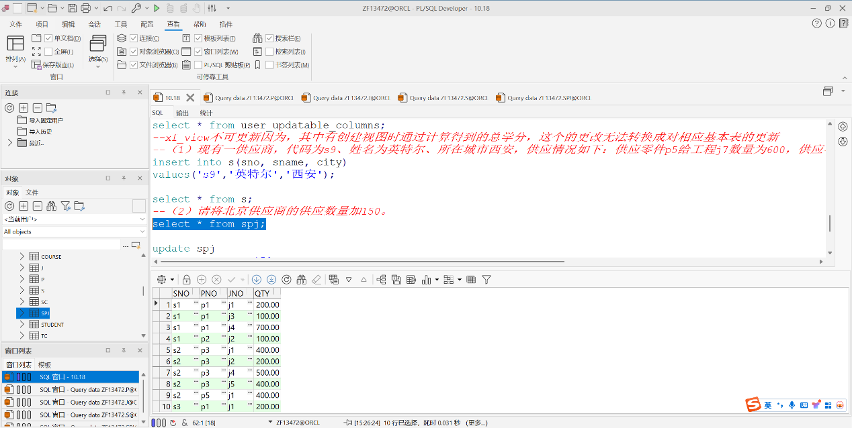
（2）请将北京供应商的供应数量加150。
update spj
set qty = qty + 150
where sno in (select sno from s where city ='北京');

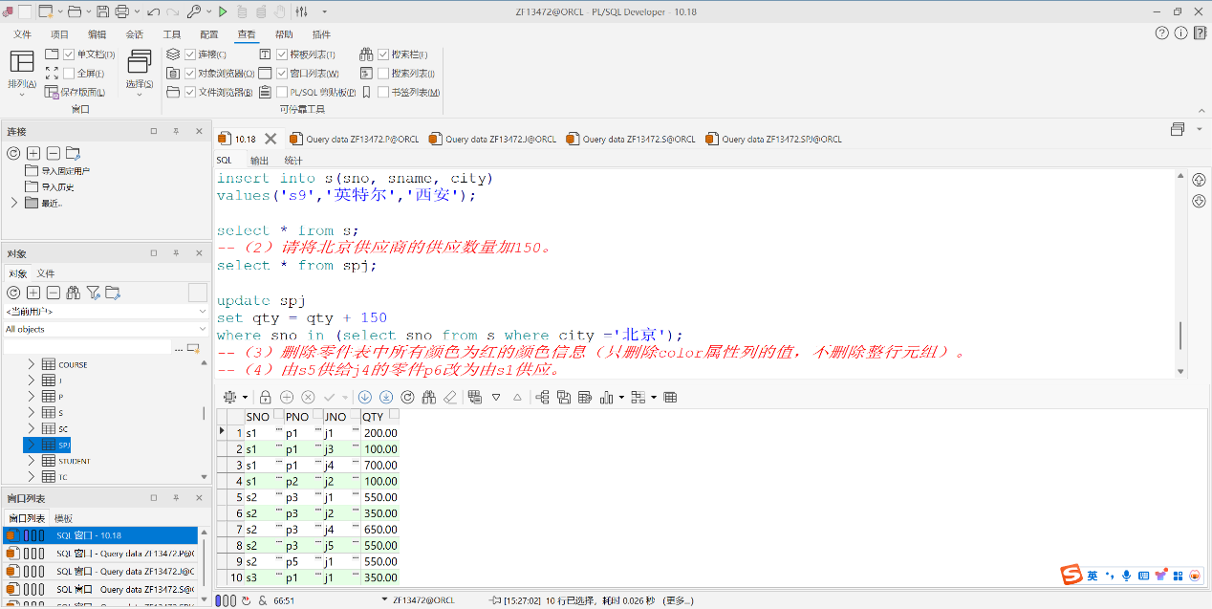
（3）删除零件表中所有颜色为红的颜色信息（只删除color属性列的值，不删除整行元组）。
update p
set color = null
where color = '红';

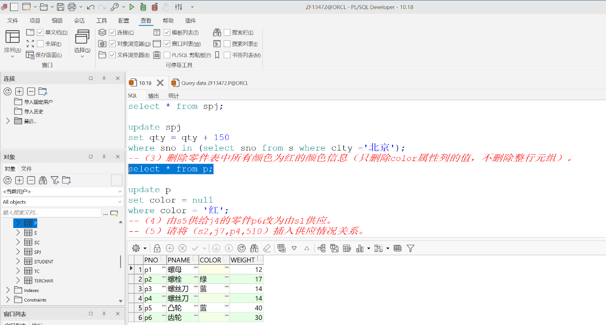
（4）由s5供给j4的零件p6改为由s1供应。
update spj
set sno = 's1'
where sno = 's5' and pno = 'p6' and jno = 'j4';

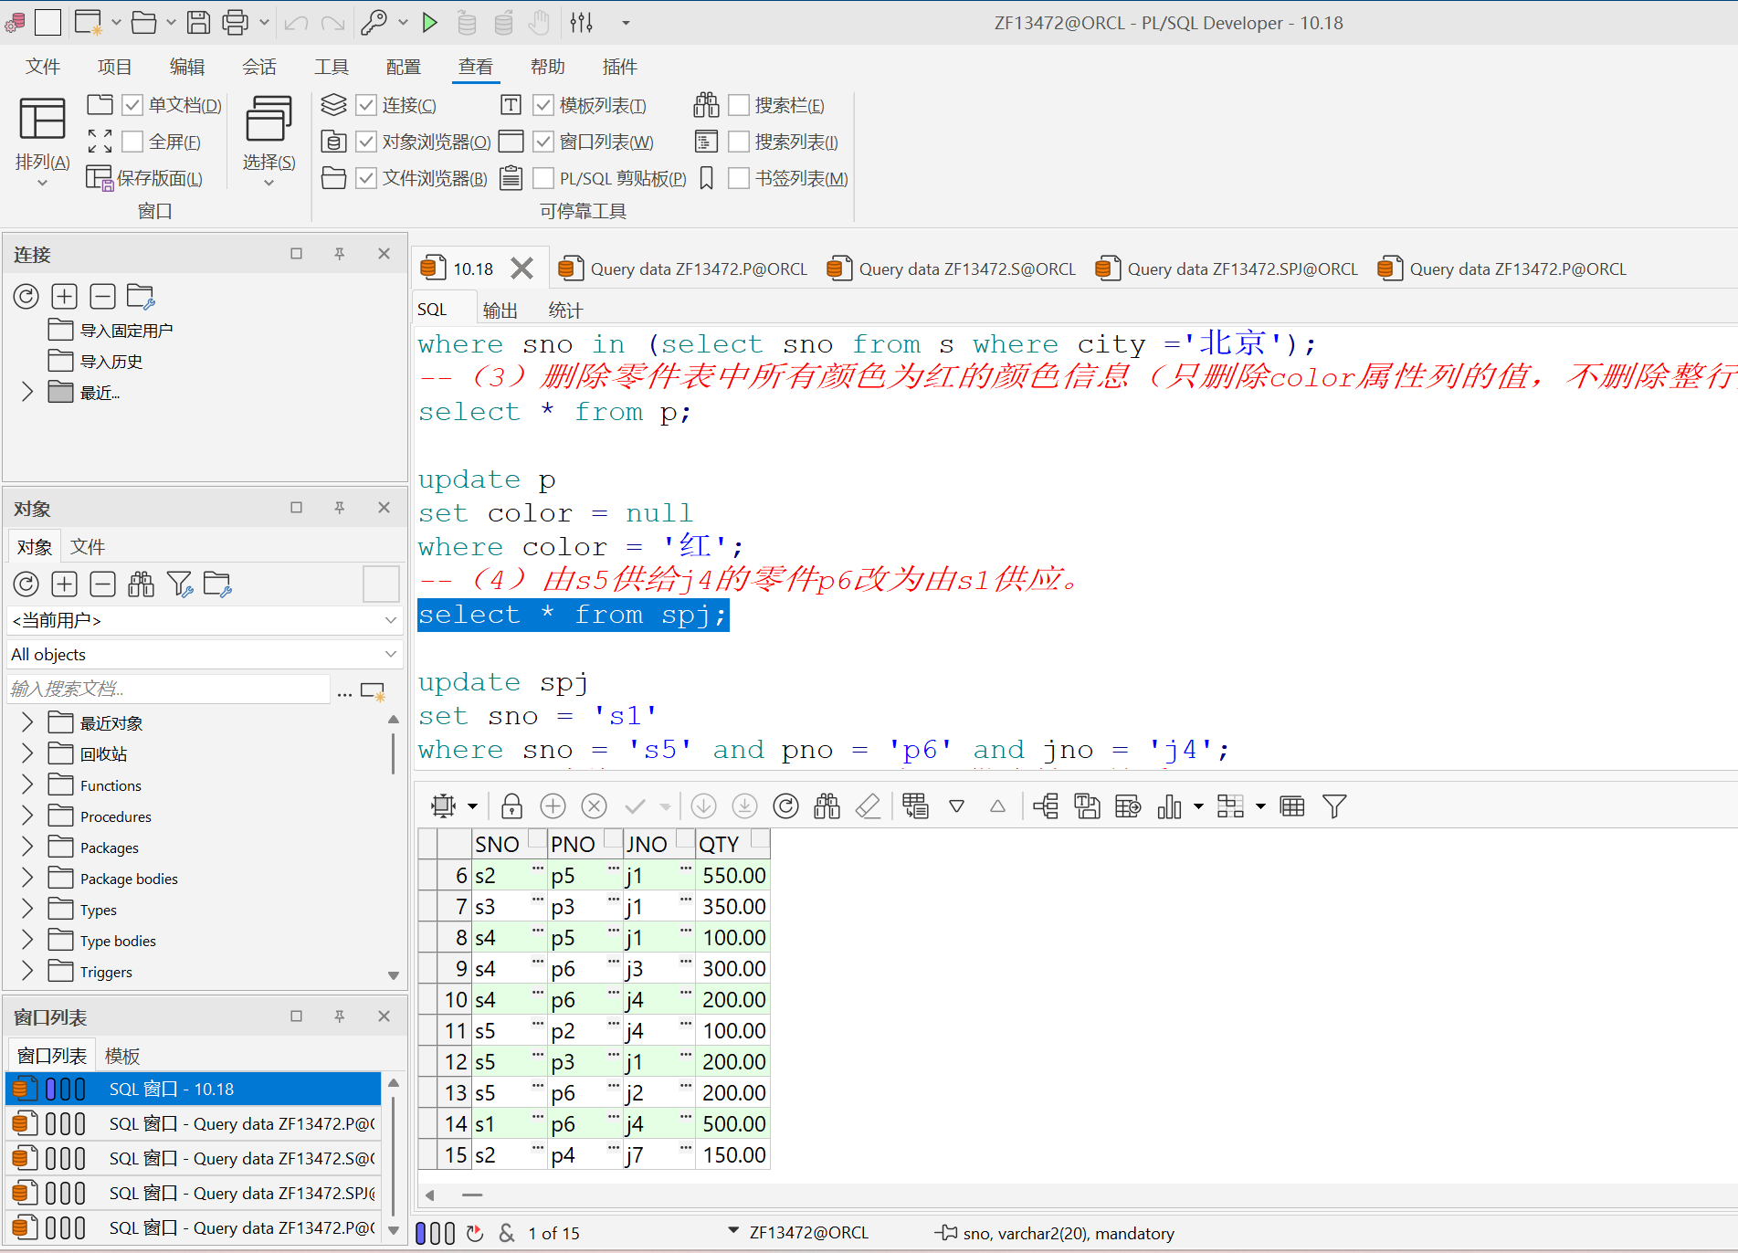
（5）请将（s2,j7,p4,510）插入供应情况关系。
insert
into spj(sno, jno, pno, qty)
values('s2', 'j7', 'p4', 150);

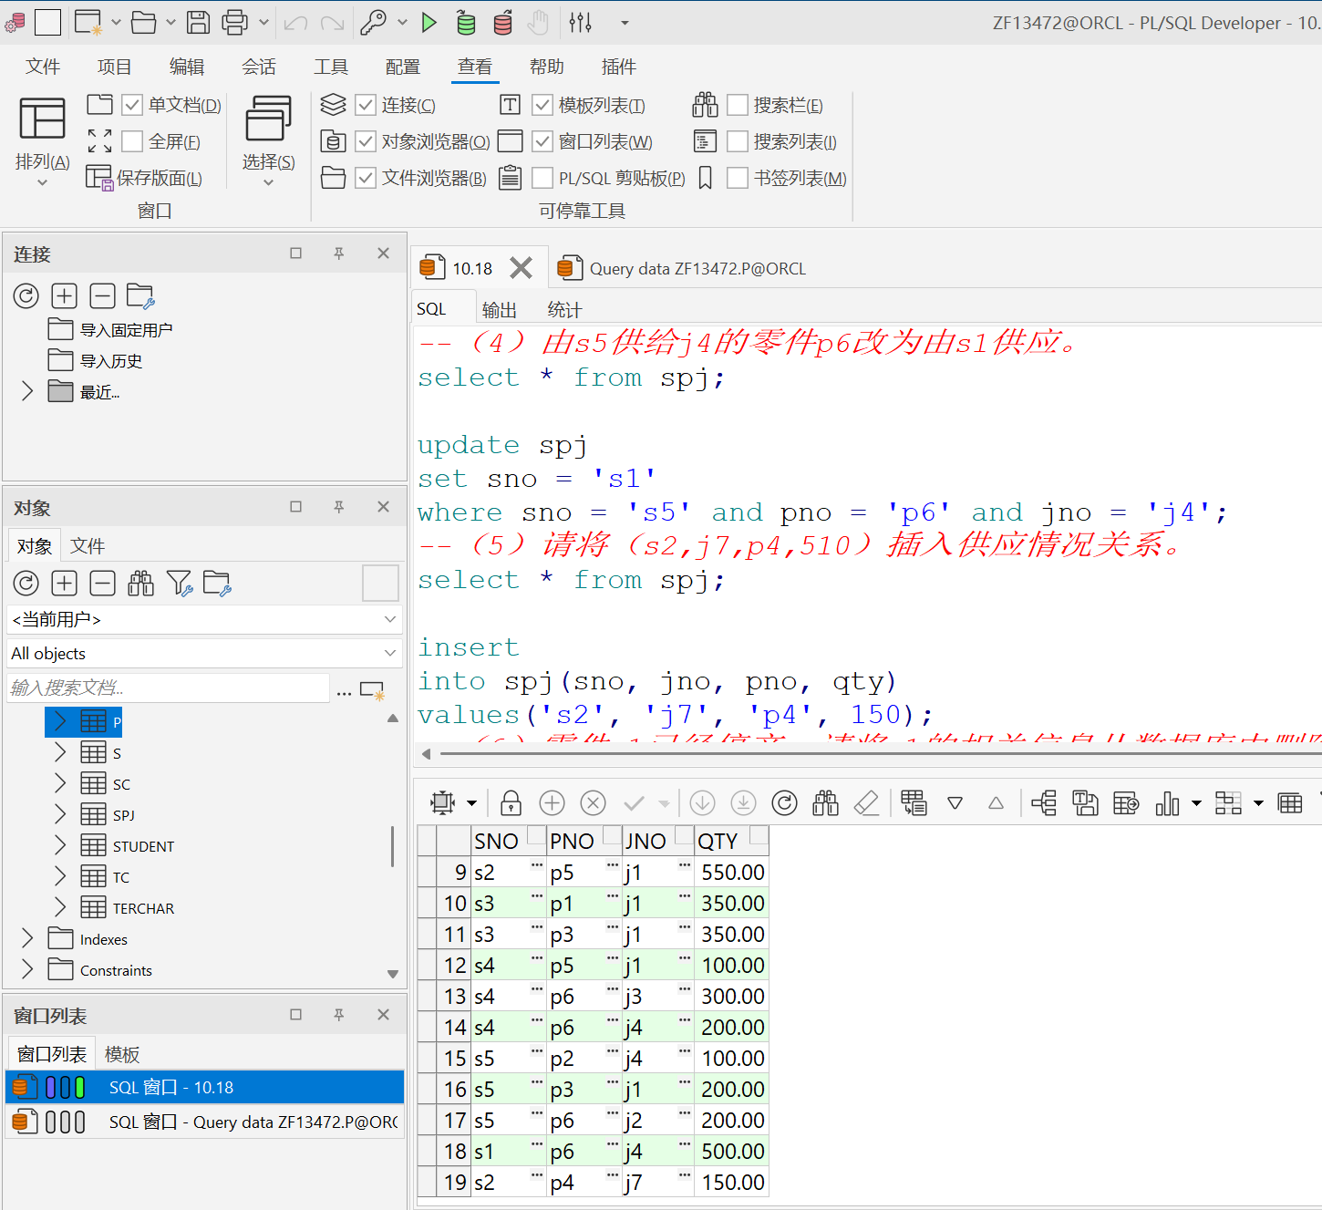
（6）零件p1已经停产，请将p1的相关信息从数据库中删除。
delete
from spj
where pno = 'p1';

delete
from p
where pno = 'p1';

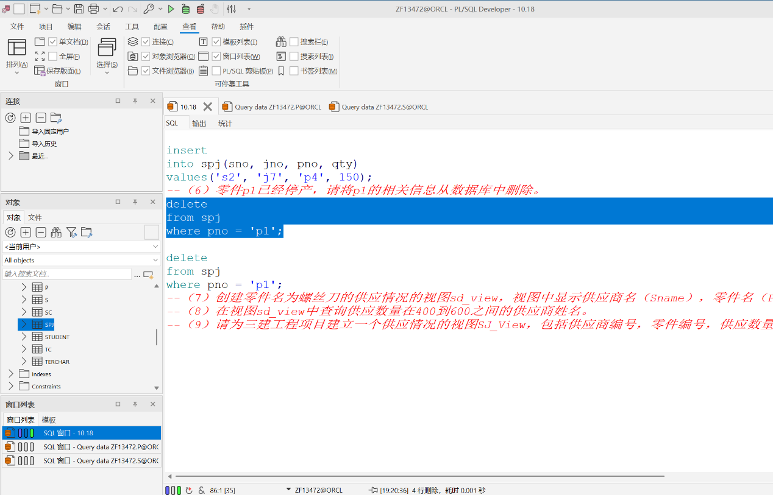

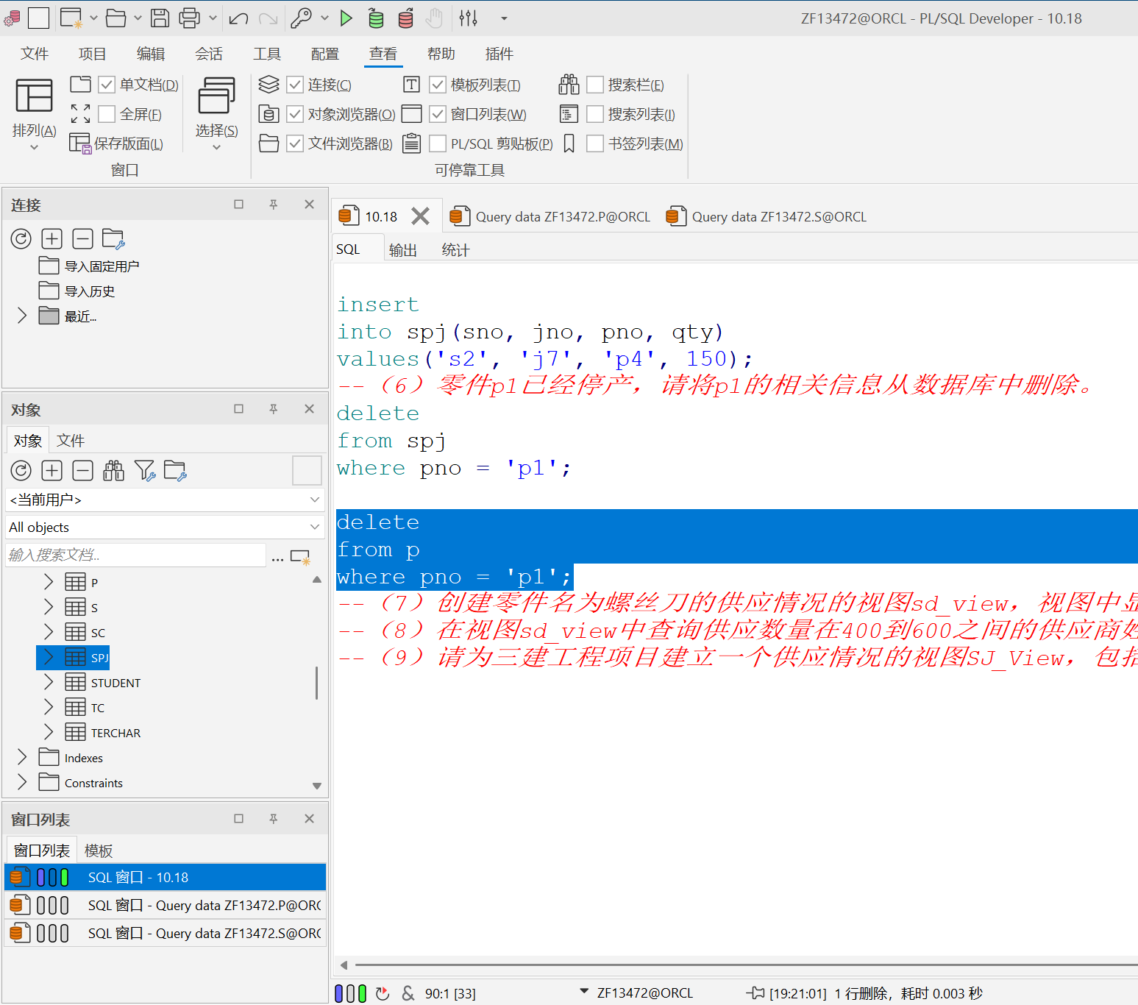
（7）创建零件名为螺丝刀的供应情况的视图sd_view，视图中显示供应商名（Sname），零件名（Pname），零件重量（Weight），工程项目代码（Jno），供应数量（QTY）。
create or replace view sd_view
as
select sname, pname, weight, jno, qty
from p natural join spj natural join s natural join j
where pname = '螺丝刀';

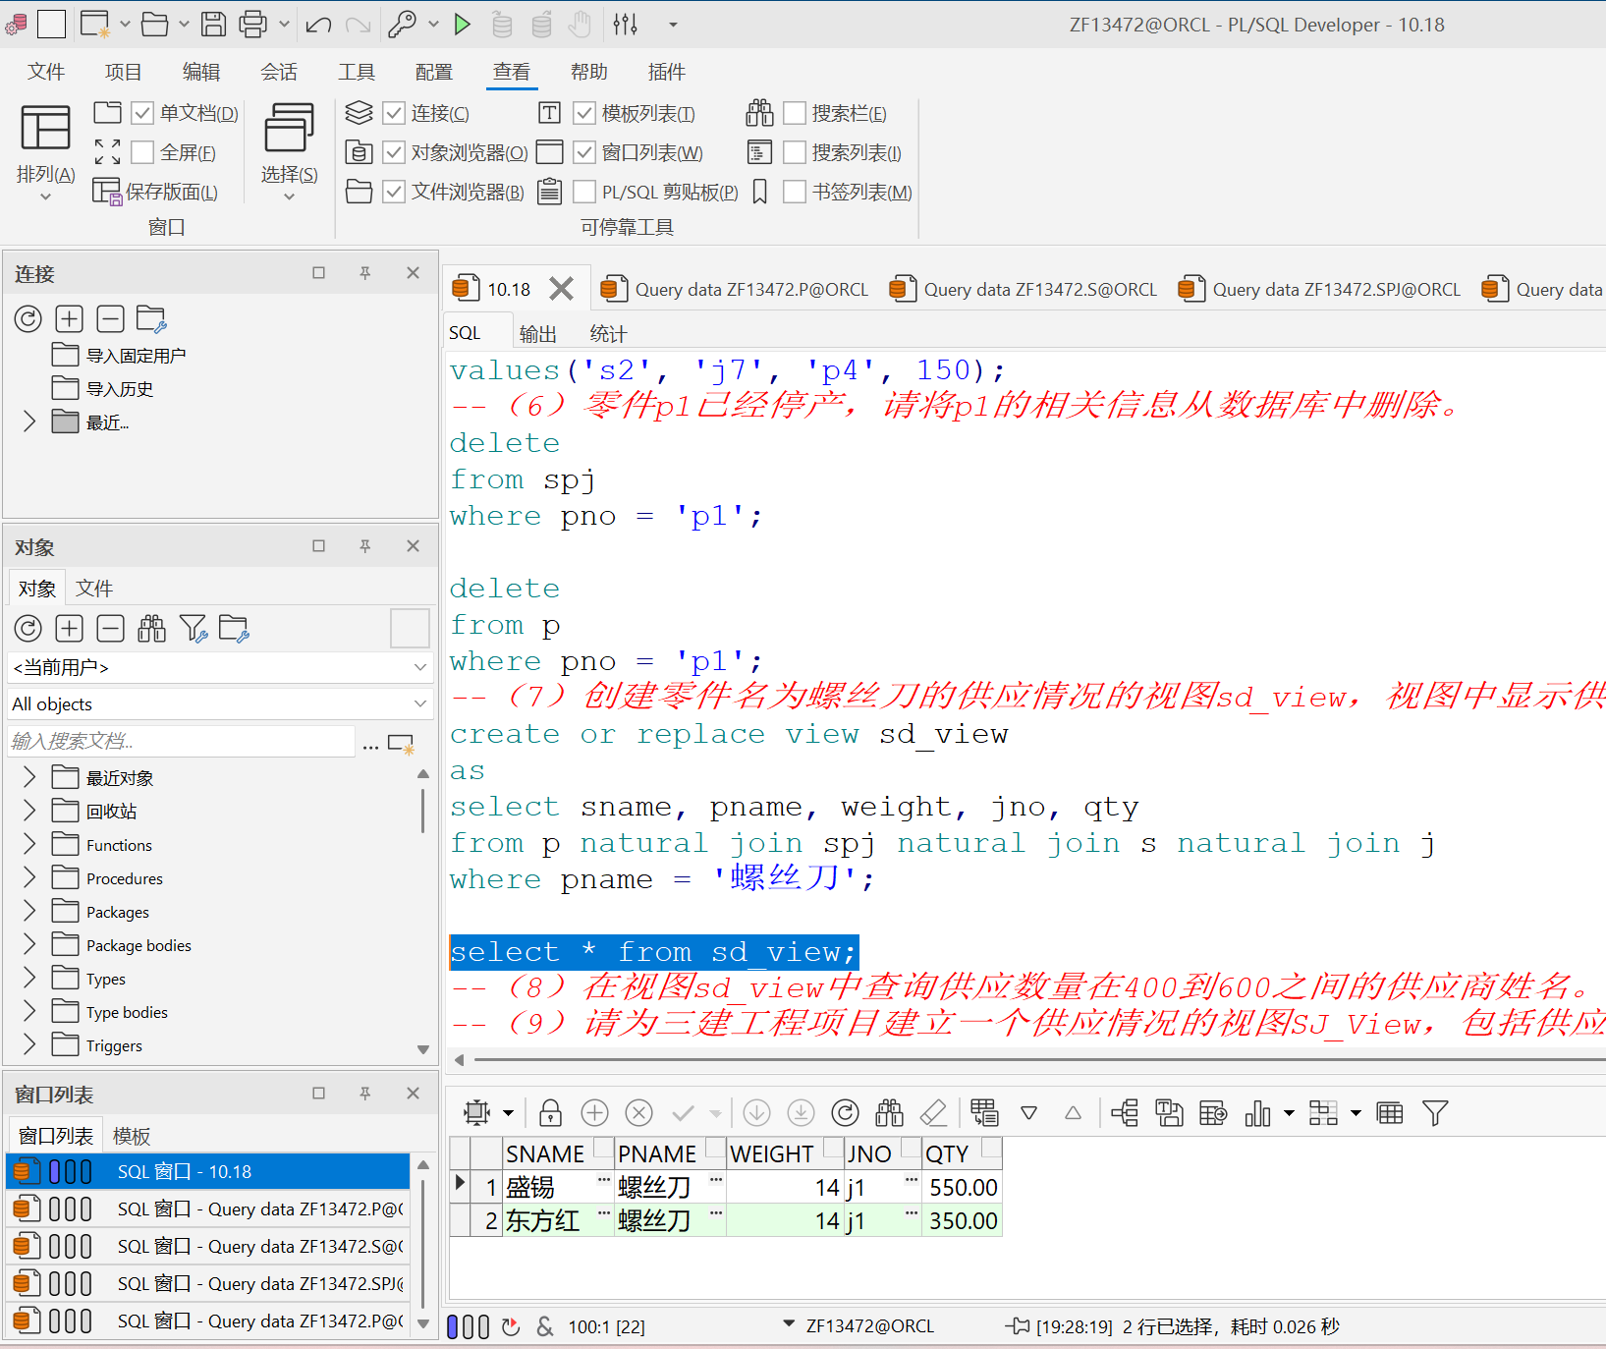
（8）在视图sd_view中查询供应数量在400到600之间的供应商姓名。
select * from sd_view
where qty >= 400 and qty <= 600;

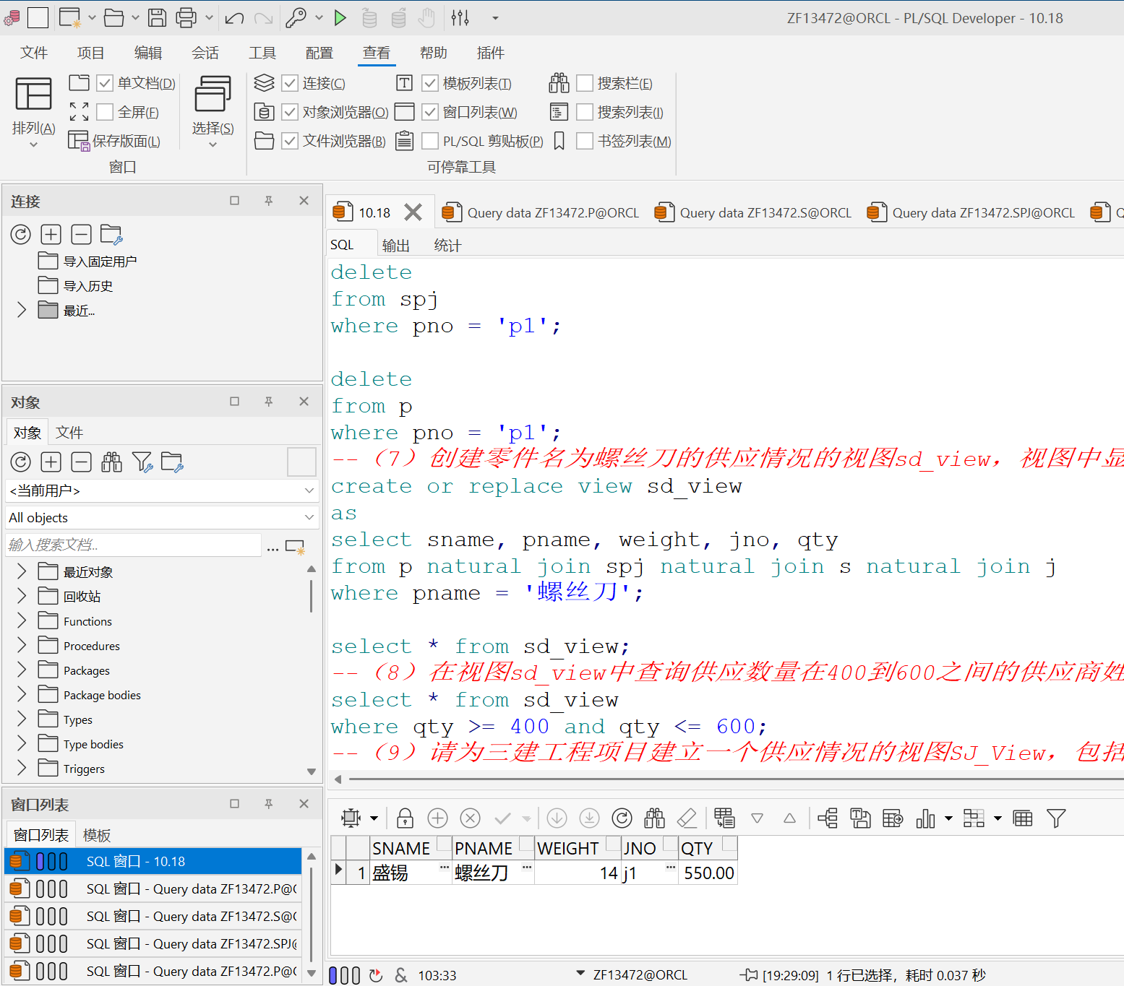
（9）请为三建工程项目建立一个供应情况的视图SJ_View，包括供应商编号，零件编号，供应数量。
create or replace view SJ_View
as
select sno, pno, qty
from p natural join spj natural join s natural join j
where jname = '三建';

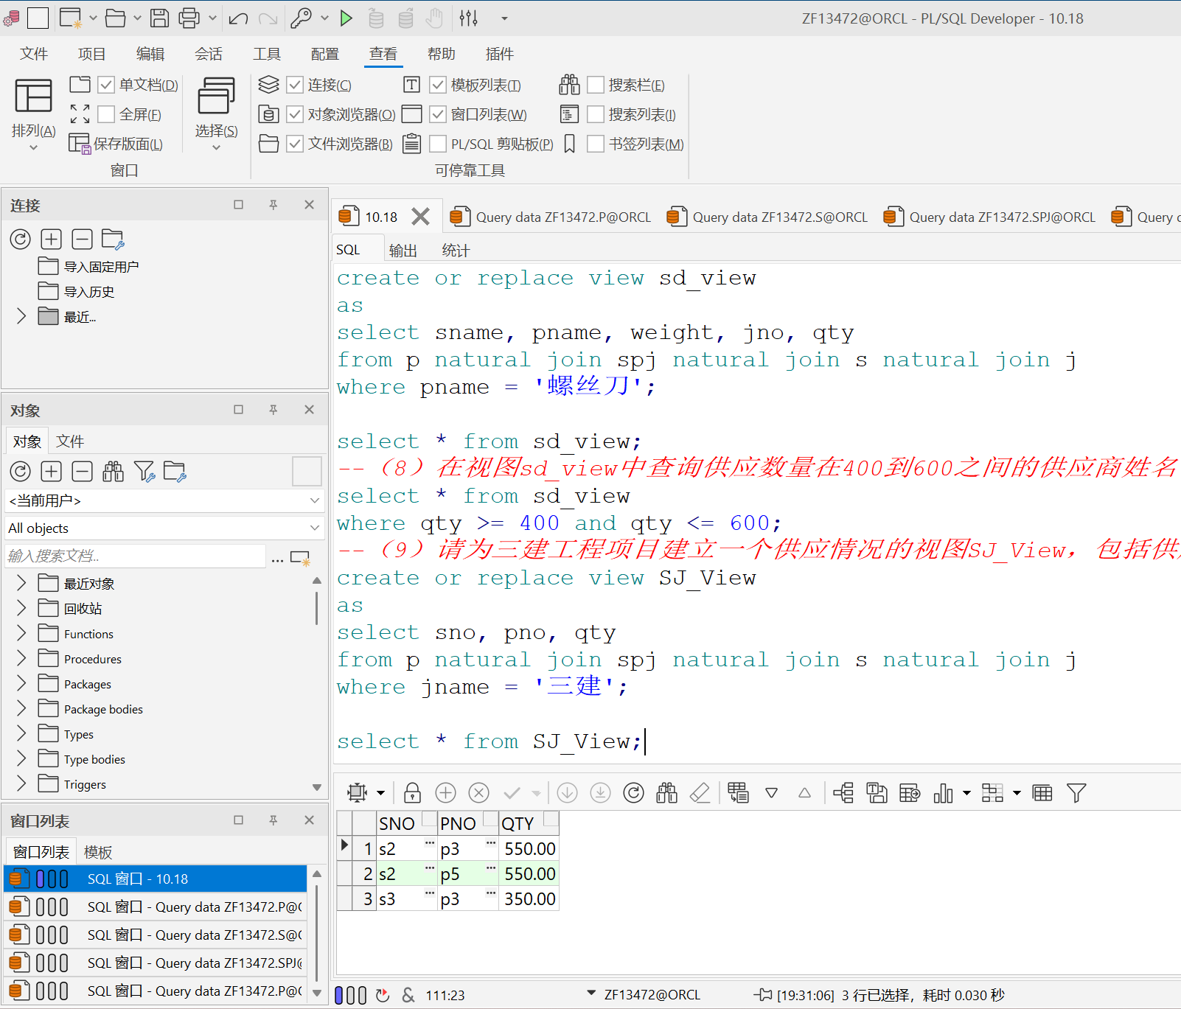
- 实验总结
本次实验的主要目的是掌握数据插入、修改和删除语句，学习视图的相关操作与视图更新的原理与限制。
在本次实验中，我觉得最重要的内容是对视图的学习。视图最大的特点是一个虚拟的表，它并不实际存储数据，而是存储SQL查询的定义，查询或修改视图时，数据库会动态执行视图定义中的查询，并返回结果。因为这一特点，视图就可通过包含的列和行，可以控制用户只能访问部分数据，增强数据访问的安全性，同时为用户提供一个简化的抽象接口，在保证数据安全方面有独特的优势。但同时，视图的特性也让它在修改上有特殊的限制，不能对无法与原表对应的数据进行修改，这是需要特别注意的一点。

